РАЗРЕД ЗА ПОНОС СРБИЈЕ
Од матураната „Прве мушке гимназије“ којима је Коста Вујић био разредни старешина школске 1885/1886. године, у последњој години рада пред пензију, многи ће постати оличење епохе – као академици, професори, песници, министри и политичари.
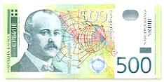
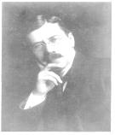
Јован Цвијић је био професор „Београдског универзитета“, „Сорбоне“, председник „Српске краљевске академије наука“, члан страних академија наука, светски познати географ и антропогеограф.
Павле Поповић је био српски књижевни историчар и критичар, професор у Београду и на „Кембриџу“, члан „Српске краљевске академије“, носилац „Легије части“ и других научних државних одликовања. Студирао је у Београду, Женеви и Паризу, а докторирао на „Сорбони“.
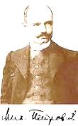
Михаило Петровић, звани Мика Алас студирао је математику у Београду и Паризу, а докторирао на „Сорбони“. Предавао је у Београду, на „Сорбони“ и у Прагу. Уловио је највећу икада ухваћену моруну, у Дунаву, од четири метра и осамдесет центиметара.
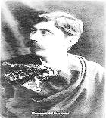
Милорад Митровић постао је најомиљенији српски песник свога доба, чији стихови и данас живе у староградским песмама. Његово стваралаштво прекинула је болест и рана смрт.

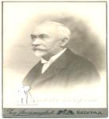
Љубомир Љуба Стојановић биће академик, унверзитетски професор, истакнути филолог, министар у влади.

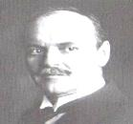
Јаков Јаша Продановић, професор и књижевни историчар, први у Европи ће увести, као министар рада, 1907. године, осмочасовно радно време.

1.Шта значе речи:
епоха__________________________________ матурант __________________________________
оличење________________________________ универзитет________________________________

2. Напиши број испред сваког објашњења
___Бави се описивањем, тумачењем и процењивањем књижевних дела. 1. академик
___Изучава језик и књижевност. 2. књижевни критичар
___Он је научник и члан је Академије наука. 3. антропогеограф
___Проучава однос између природне средине и човека 4. филолог

2.Ако је тврдња тачна, упиши Т, а ако није тачна Н:

Коста Вујић је чувен по томе што је био директор „Прве мушке гимназије“.
Мика Петровић је добио надимак јер је волео да пеца рибу.
Лик Јована Цвијића налази се на новчаници од 500 динара у Србији.
На „Сорбони“ у Паризу били су Јован Цвијић, Павле Поповић и Милорад Митровић.
Министри су били Јаша Продановић и Јован Цвијић.
Поезију је писао Милорад Митровић.
Мика Петровић, Љуба Стојановић и Павле Поповић постали су професори на универзитетима.

3. Која ти је личност најзанимљивија? Због чега? ______________________________________________________________________________________________________________________________________________________________________________________________
4. Напиши састав на тему: Желео бих да постанем...

